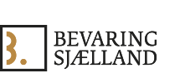
ÅRSBERETNING 2018

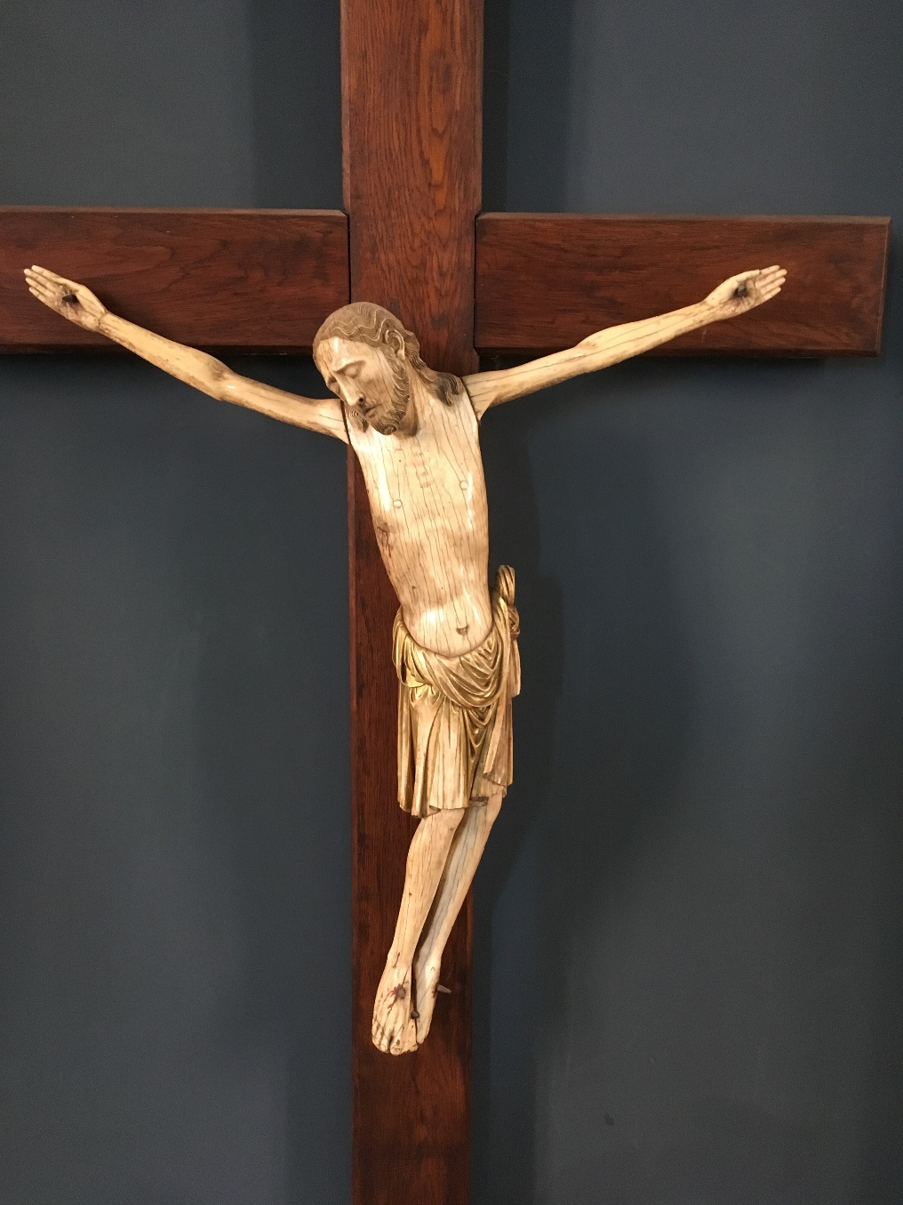

Forside illustration: Krucifikset fra Herlufsholms Kirke som man mener er udført i elfenben fra nulevende elefant og narhval. Vi er nu ved at undersøge, om det ikke skulle være mammut i stedet for nulevende elefant, hvilket der er noget der tyder på.
Indhold
Fokuspunkter i 2018 4
Kundegrundlag 4
Bestyrelsen 5
God Fondsledelse 5
Arbejdsgrundlag 5
Kontakt til brugerne 5
Skader 6
Opgaver 7
Østsjællands Museum 9
Forskning og metodeudvikling 9
Strategiplan 2019-23 9
Inventar, materiel og ombygning. 9
Administration 10
Bevaring Sjællands økonomi 10
Personale 11
Uddannelse, symposier, arbejdsgrupper og netværk. 11
Bilag 1: 12

Fokuspunkter i 2018
2018 var et år hvor hjulene kørte meget hurtigt, opgaverne var mange og flere af dem ret store projekter. Renoveringen af Herlufsholm kirke gik i gang med nedtagning af faner og det fine krucifiks af elfenben og narhval fra altertavlen, samt mange andre genstande. Undervejs konstaterede vi, at der var skimmel i kirken, hvilket ændrede arbejdet med renoveringen meget.
Vi udarbejdede bidrag til kvalitetsvurdering af flere museer og, der har desuden været mange arkæologiske opgaver og nogle af dem ganske store.

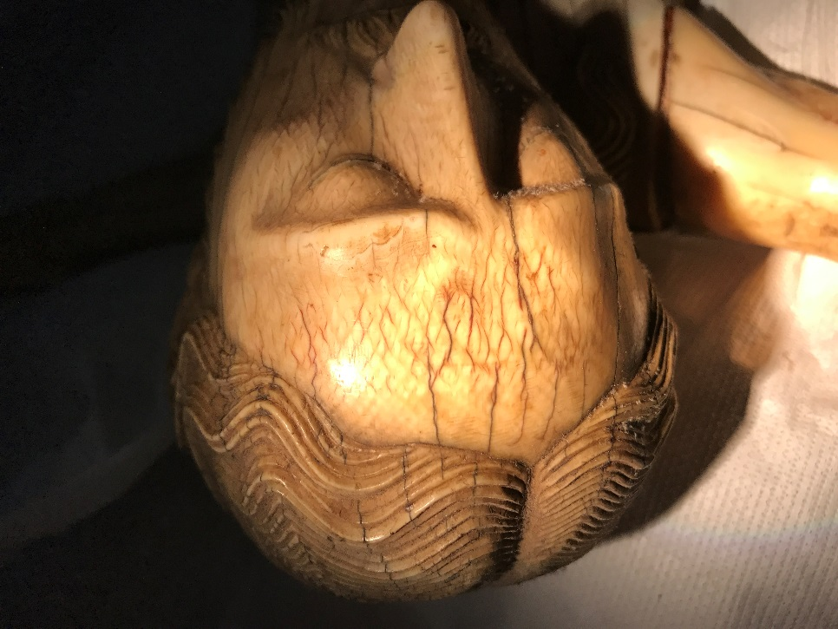
Detalje fra elfenbens krucifikset fra Herlufsholm Kirke.

Museum Sydøstdanmark fraflyttede Køge Museums magasiner ved udgangen af september efter godt 40 år på adressen. Det var lidt vemodigt, men gav os mulighed for at starte vores længe ventede udvidelse, som forventes at stå færdig i det tidlige forår 2019. Planlægning og udførelsen af denne ombygning har været et andet fokuspunkt i et ellers travlt år.

Kundegrundlag
23 kunder med kontrakt har efter aftale fået udført bevaringsydelser i 2018. Heraf 15 museer, hvor 3 af disse er fusionerede museer med mange underafdelinger, 1 Kirke, 1 arkiv, 1 Herregård, 1 kostskole, 1 statslig virksomhed, 1 kommune, 1 koncern og 1 militærhistorisk samling.

Følgende 23 institutioner har tegnet kontrakt med Bevaring Sjælland i 2018
Ballerup Museum
Carlsen Langes Legatstiftelse
Dansk Jødisk Museum
Danmarks Teknisk Museum
Folketinget
Forstadsmuseet
Greve Museum
Herlufsholm
Industrimuseet Frederiks Værk
Køge Byhistoriske Arkiv
Køge Kirke
Livgardens Historiske Samling
Museum Lolland Falster
Museum Nordsjælland
Museum Sydøstdanmark
Museum Vestsjælland
Novo Nordisk
Næstved Kommune
Politihistorisk Museum
Roskilde Museum, ROMU
Rudersdal Museer
Rønnebæksholm
Østsjællands Museum

Andre brugere af Bevaring Sjælland
Museer uden kontrakt, herunder Københavns Museum
Styrelser og direktorater
Kirker
Foreninger
Skadesservicevirksomheder
Forsikringsselskaber
Arkitektfirmaer
Herregårde
Kommuner
Private

Bestyrelsen
Sammensætningen af bestyrelsen for den erhvervsdrivende Fond Bevaring Sjælland ses af bilag 1.

God Fondsledelse
Fonden Bevaring Sjælland følger anbefalingerne for god fondsledelse.

Arbejdsgrundlag
Arbejdsgrundlaget er givet ifølge vedtægterne.

Kontakt til brugerne
Vi står til rådighed for de af vore kunder/museer, der har tegnet en kontrakt og kommer ud til det enkelte museum når der er behov for det. Det kan være i forbindelse med egentlige konserveringsopgaver, pludseligt opståede skader, ved afhentning eller aflevering af genstande. Det kan også være konsulentbistand i forbindelse med bevaringsspørgsmål, præventiv konservering, udstilling og magasiner. Nogle museer bruger os til en årlig gennemgang af magasiner og udstillinger med henblik på en statusrapport, andre i forbindelse med enten kvalitetsvurdering eller bevaringsplan. Dette arbejde giver en god indsigt i og fornemmelse for de problemer, museerne har og arbejder på at løse. Vores anbefalinger giver museerne et godt grundlag til at vurdere, hvor deres bevaringsindsats gør den største forskel, så de sikrer den bedste bevaringsindsats og mest optimale forbrug af museets ressourcer.

Skader
I 2018 har der været flere skimmelskader, som enten er opstået pga. vandskade eller fordi, der er sket en ændring i klimaet. Sidstnævnte kan skyldes svigtende klimastyring eller udefra kommende faktorer, som fx mere regn og en deraf følgende stigning i fugtigheden i f.eks. kældre. Mycometer uddannelsen er derfor endnu engang kommet i spil, og har således endnu engang vist sit værd. Der er udført skimmelanalyser bl.a. for Museer, Kirker og Kommuner.
I forbindelse med et dårligt fungerende varmeanlæg i Herlufsholm Kirke blev der konstateret skimmel i hvælvene og på en del af det historiske inventar. Det betød en langvarig periode med beskyttelsesudstyr for alle, der arbejdede i kirken, indtil al skimmelvækst og skimmelsporer er fjernet i kirken.

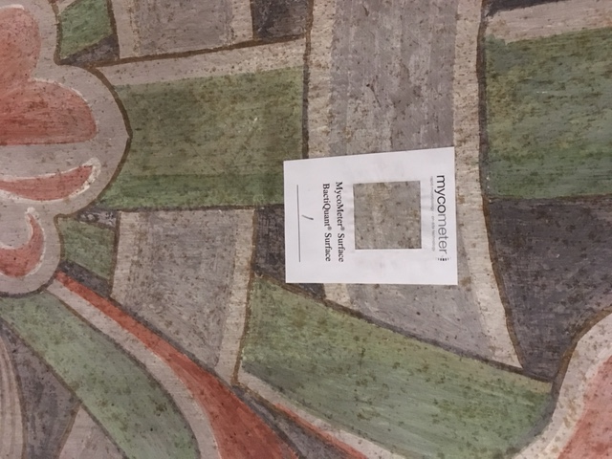
Mycometer test på kalkmaleri i Herlufholms Kirkes hvælv.

Vi vil opfordre til, at Bevaring Sjælland straks bliver kontaktet, hvis der sker en pludselig skade og, at det er Bevaring Sjælland, der foretager det skadesbegrænsende arbejde med museumsgenstande og bevaringsværdige bygninger. Vi har erfaret, at vores specialviden om museumsgenstande, materialer og bevaring, kan begrænse skaden og dermed udgiften meget, hvilket er i alles interesse. Bevaring Sjællands personale kan vurdere materialer og bevaringstilstand - og derfor vurdere hvilke behandlingsmetoder museumsgenstande tåler og ikke tåler. Vi kan sikre, at der tages hånd om skaden, så der ikke opstår følgeskader med store omkostninger til følge.

Opgaver
Rekvirerede opgaver:
Mange privatpersoner har fået konserveret genstande med hovedvægt på malerier.
Konservering af historisk inventar i kirkerne er blevet et væsentligt arbejdsområde for Bevaring Sjælland. Ofte kan der gå flere år efter, der er afgivet et tilbud på konservering af historisk inventar fra kirker, før opgaven bliver til noget. Det kan være relativt store opgaver, der pludselig bliver vakt til live. God planlægning i samarbejde med kirkerne, arkitekter og andre samarbejdspartnere er derfor meget vigtig. I 2018 udførte vi konserveringsarbejde og sikringsarbejde i rigtig mange kirker hvoraf følgende kan nævnes: Herlufsholm Kirke, Vallensved Kirke, Lillebrænde Kirke, Brøndbyvester Kirke. Arbejdet med altertavlen fra Vallensved Kirke blev udført på Statens Værksteder, hvor Anne-Marie Christensen, Dawid Poplawski og Winnie Odder udførte arbejdet.

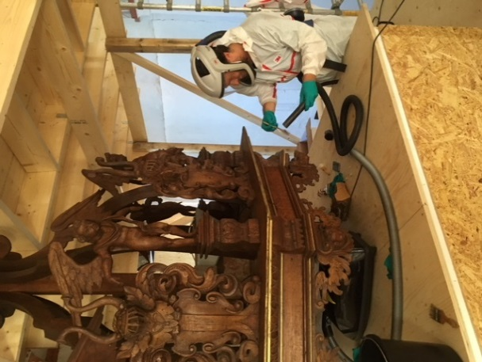
Skimmelrensning af lydhimlen i Herlufsholm Kirke.

Stubbekøbing Museum fik restaureret interiør og konserveringsprojektet vedr. den pompejansk malede billardstue på Fuglsang blev opstartet i 2018 mhp. på udførelse i 2019. Museum Sønderjylland fik konserveret deres fine Kagmand, hvilket var en meget spændende og stor opgave.
Inden for det arkæologiske område, har der været mange rekvirerede opgaver. Der er en tendens til at udvælgelsen af genstande til konservering fra udgravninger generelt er mere selektiv, og det gør, at der tidligere har været en nedgang i arkæologisk konservering, men grundet flere opgaver har der i 2018 været et opsving, som ser ud til at forsætte i 2019. I flere tilfælde kommer de arkæologiske genstande i form af præparater og før, der kan afgives et tilbud på konserveringen, må de ofte udgraves først, hvilket så indgår i tilbuddet som allerede udført.

Timekvoter:
Ballerup Museum
Ballerup Museum fik primært udført malerikonservering.
Carlsen Langes Legatstiftelse
Konservering af nyere tids genstande.
Danmarks Tekniske Museum
Danmarks Tekniske Museum fik foretaget en magasingennemgang mhp. løsning af opbevaringsproblemer.
Dansk Jødisk Museum
Dansk Jødisk Museum fik udført en samlingsgennemgang.
Folketinget
Folketinget fik udført konservering af Olaf Rudes 2 malerier i Folketingssalen, samt gennemgang af 3 kunstarkiver mhp. registrering, oprydning, prioritering, transport og indretning. Herudover blev der udført diverse konservering af malerier.
Forstadsmuseet
Forstadsmuseet fik ikke udført opgaver i 2018.
Greve Museum
Greve Museum fik konserveret malerier, udført skimmeltest på kontorbygning, renset messehagel og fik foretaget frysedesinficering 4 gange.
Herlufsholm
Herlufsholm fik udført malerikonservering.
Industrimuseet Frederiks Værk
Industrimuseet fik konserveret Knud Rasmussens skindanorak og renset genstande fra Krudtværket.
Køge Arkiverne
Arkivet har fået udført rensning af arkivalier efter skimmelangreb og udarbejdet pris på konservering af kort.
Køge Kirke
Køge Kirke fik konserveret gravminde metal.
Livgardens Officerskorps’ Fond
Livgarden fik udarbejdet rapport i forbindelse med samlingsgennemgang.
Museum Lolland-Falster
Museum Lolland-Falster fik konserveret maleri, konserveret stole og medaljer fra Reventlow, konserveret kirke inventar, konservering af Evangelistfigurer fra Maribo, konservering af smukt dekoreret gyngestol samt en masse små opgaver. Endelig blev der afholdt håndteringskursus for personalet.
Museum Nordsjælland
Museet fik i forbindelse med deres kvalitetsvurdering udarbejdet en rapport. Desuden fik museet konserveret arkæologisk træ og metal.
Museum Sydøstdanmark
Museum Sydøstdanmark har fået foretaget mange forskellige opgaver: Malerikonservering, diverse hjælp i forbindelse med flytning af genstande fra magasin i Køge, udtalelse vedr. det nye magasin, tekstilkonservering, montering af Borgringudstilling, frysedesinficering af genstande, arkæologiske genstande herunder vanddrukkent træ.
Museum Vestsjælland
Museum Vestsjælland fik renset en stor mængde skimmelgenstande fra Kalundborg, samt konservering af malerier, samt arkæologiske og nyere tids genstande.
Novo Nordisk
Konservering af kunstværker.
Næstved Kommune
Tilsyn og flytning af værker, samt konservering af kunstværker.
Politihistorisk Museum
Konservering af vandskadede dokumenter med skimmel.
Roskilde Museum
Udarbejdelse af bidrag til kvalitetsvurdering, konservering af fugleskydningsskiver og arkæologiske genstande.
Rudersdal Museer
Besigtigelse af skimmelskade på magasin, konservering af maleri og vejledning vedr. behandling af kirkegårdsgitre.
Rønnebæksholm
Ind- og udtjekning samt tilstandsvurderinger af værker i forbindelse med udstillinger.

Østsjællands Museum
Museet var tilbage igen efter et års pause i 2017 fra statstilskud og konserveringskvote. Muset fik et håndteringskursus og renset og pakket genstande i forbindelse med nedtagning af udstilling. Bortskaffelse af miljøaffald fra udstilling, frysedesinficering af genstande og udarbejdelse af anbefalinger for håndtering af skimmelramte genstande.

Forskning og metodeudvikling
Bevaring Sjælland har i arbejdsplanen for 2018 fremlagt en strategi for udvikling af det videnskabelige arbejde.
Der blev forsat arbejdet med planerne om anskaffelse af Micro XRF Spectometer udstyr, dette er dog blevet noget forsinket, da vi har fået oplyst, at der er nye modeller på vej, og vi ønsker selvfølgelig at anskaffe det nyeste udstyr. Det forventes, at vi i 2019 får udarbejdet og afsendt fondsansøgninger.
Vi valgte at anskaffe et Nikon Mikroskop kamera, da vi i forbindelse med Fuglsang projektet havde brug for at kunne tage gode billeder af farvesnit. Det har vist sig også at fungere rigtig godt til andre typer projekter. I samme forbindelse måtte vi anskaffe nye objektiver med pålys til vores fine gennemlysningsmikroskop.

Strategiplan 2019-23
På bestyrelsesmødet d. 12.12.2018 2018 blev der forelagt og godkendt en opdateret strategiplan for perioden 2019-2023.
Strategiplanen indeholder satsningsområder, som omfatter udbredelse og fastholdelse af kendskabet til Bevaring Sjælland, forsknings- og metodeudvikling, nyt forskningskoncept og tilbud til kunderne, udvidelse af markedsandele inden for kirkerne og synliggørelse af vores prispolitik.

Inventar, materiel og ombygning.
Som nævnt tidligere er der indkøbt udstyr for at forbedre kvaliteten af vores mikroskopfotografering. Udstyret kan anvendes både som gennemlysningsmikroskop og arbejdsmikroskop. Investeringen blev aktualiseret af vores store opgave med den Pompejansk malede billardstue på Fuglsang Gods.

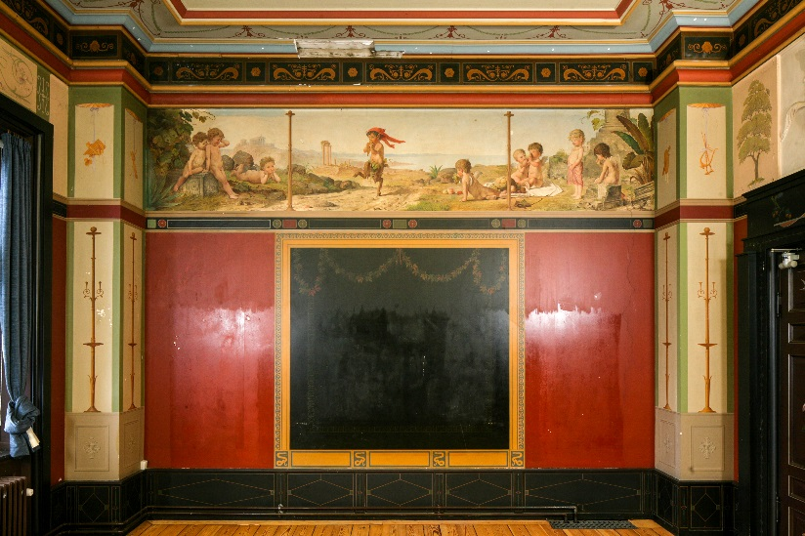
Den Pompejansk malede billardstue på Fuglsang Gods før konservering, Foto Tom Egelund.

Ombygningen i stueetagen startede da Museum Sydøstdanmark var fraflyttet d. 1. oktober. Det første der blev gjort var udbedring af de mange revner i betongulvet så gulvet kunne epoxymales. Gulvet blev malet i november-december og efterfølgende startede opbygningen af skillevæggene. Sidstnævnte nåede kun at blive startet op, før året var slut.

Administration
Timeregnskabet føres løbende i timeregistreringssystemet, således at museerne til hver en tid kan få at vide, hvor mange timer, der er tilbage af deres kvote og hvilke opgaver, vi har brugt timerne på. Mange andelshavere har fået opfyldt deres kvote +/- relativt få timer, i nogle tilfælde er der efter aftale brugt for få eller for mange timer. Ikke brugte kvotetimer overføres til 2019 og for mange brugte kvotetimer fratrækkes kvoten i 2019. Timeregnskabet viser, at der er overført 246 timer, der ikke er brugt, svarende til 103.320 kr. ex moms til 2019. Til gengæld er der i 2018 arbejdet 246 timer på rekvirerede opgaver, der først afsluttes og faktureres i 2019, svarende til 135.300 kr. ex moms.
Addere Revision tager sig af revision og bogføring. Køge Kommune tager sig af lønregnskab og lønudbetaling.

Bevaring Sjællands økonomi
Statstilskuddet er indtil videre sikret ved en aftale med de pågældende museer. Østsjællands Museum er tilbage igen fra 2018 efter aftale med den nye leder Orla Madsen, hvilket vi er meget glade for, da statstilskuddet har stor betydning for Bevaring Sjællands økonomi og evne til at opretholde et beredskab og en lav kvotetimepris for de implicerede museer.

Årsregnskabet viser et resultat på +326,146 kr. og egenkapitalen er således + 1.960.885 kr.
Der har været mange rekvirerede opgaver i 2018, hvilket har betydet øget aktivitet og dermed et øget forbrug hvilket også kan ses af regnskabet.
Der har været store investeringer i udstyr og ombygning i forbindelse med udvidelse af værkstedsarealet. Disse udgifter afskrives over en 5-10 årig periode og påvirker derfor ikke regnskabet i væsentlig grad. I stedet kan det ses på likviditeten, som vi af samme årsag skal holde et vågent øje med.
Timepriserne for 2018 var:
Timeprisen for museale kvoter der bidrager med statstilskud er 415 kr.
Timeprisen for museale kvoter der ikke bidrager med statstilskud er 440 kr.
Timepris for ikke museale kvoter er 500 kr.
Timeprisen for rekvirerede opgaver er 550 kr.

Timeprisen i 2019 er:
Timeprisen for museale kvoter der bidrager med statstilskud er 410 kr. 15 % reserveres til fælles udgifter.
Timeprisen for museale kvoter der ikke bidrager med statstilskud er 460 kr. 15 % reserveres til fælles udgifter.
Timepris for ikke museale kvoter er 520 kr. 15 % reserveres til fælles udgifter.
Timeprisen for rekvirerede opgaver er 570 kr.
Rekvireret private kunder 530 kr.
Rekvireret inkl. diæter og transport 670 kr. bruges fx i kirker eller andre opgaver ude af huset

Personale
Fastansatte under kulturhistorisk konservering
Simon Botfeldt, kulturhistorisk konservator, direktør 37/37
Natasa Pasajlic, kulturhistorisk konservator, fastansat 32/37.
Kristine Bønløkke Spejlborg, Kulturhistorisk konservator, fastansat 37/37
Fastansatte under malerikonservering
Vibeke Eir, konservator, fastansat 32/37.
Anne-Marie Christensen, fastansat 37/37
Projekt ansatte under kulturhistorisk konservering
Maj Britt Petersen, Kulturhistorisk konservator, projektansat i 5 måneder 32/37.
Projektansatte under malerikonservering
Dawid Poplawski, 37/37 i 6,5 måneder.
Winnie Odder, 37/37 i 4 måneder.
Mia Sterregård, 37/37 i 3 måneder.

Uddannelse, symposier, arbejdsgrupper og netværk.
Simon Botfeldt
Arbejdsgrupper og netværksarbejde
Sidder i Det Bevaringsfaglige Netværks styregruppe under Organisationen Danske Museer.
Deltager i arbejdsgruppe om konservering af vanddrukkent træ under Nordisk Konservatorforbund.
Kurser/symposier
NKF stormøde om kulturministerens visioner for fremtiden 5.3.2018 Holmen. Dialogmøde hos Erhvervsstyrelsen med komiteen for god fondsledelse 13.3.2018 sammen med bestyrelsesformand René Larsen.
Fagligt orienteringsmøde 12. november 2018

Vibeke Eir
Kurser/Symposier
Workshop: Modern Resin for varnishing and retouching, Maastricht, Holland 19-21.3.2018.
Fagligt orienteringsmøde 12. november 2018

Natasa Pasajlic
Kurser/symposier
NKF stormøde om kulturministerens visioner for fremtiden 5.3.2018 Holmen.
Fagligt orienteringsmøde 12. november 2018

Kristine Bønløkke Spejlborg
Arbejdsgrupper og netværksarbejde
Medlem af NKF emnegrupper: Klima, Udstilling og transport, Tekstil, Moderne Materialer og samtidskunst, samt emnegruppen Magasin.
Kurser/symposier
Fagligt orienteringsmøde 12. november 2018

Anne-Marie Christensen
Kurser/symposier
Workshop: Modern Resin for varnishing and retouching, Maastricht, Holland 19-21.3.2918.
Fagligt orienteringsmøde 12. november 2018

Dawid Poplawski
Kurser/symposier
Fagligt orienteringsmøde 12. november 2018

Maj Britt Petersen
Kurser/symposier
Fagligt orienteringsmøde 12. november 2018

Mia Sterregård
Kurser/symposier
Fagligt orienteringsmøde 12. november 2018
Personalet deltager desuden jævnligt i arrangementer for fagfolk og museumsansatte, såsom Heritage Fridays arrangeret af Blue Shield og ODM’s konferencer

Bilag 1:
René Larsen
Mand
Født 1951
Indtrådt i bestyrelsen 22. december 2016. Udløb af valgperiode 22. december 2020.
Formand for Fondsbestyrelsen
Pensionist, lektor emeritus
Konservator, PhD. Tidligere rektor for Kunstakademiets Konservatorskole og senere fagleder for Konservatorskolen under KADK. Medstifter og tidligere formand for bestyrelsen i European Network for Conservation-Restoration Education, ENCoRE. Medstifter og formand for Bestyrelsen i den tidligere Kulturarvens Forskerskole, KAF. Har bl.a. været koordinator for 4 EU-forskningsprojekter. Er uafhængig i forhold til Bevaring Sjælland.

Ulla Schaltz
Kvinde
Født 1967
Indtrådt i Fondsbestyrelsen d. 22. december 2016. Udløb af valgperiode 22. december 2020.
Næstformand i Fondsbestyrelsen. Ulla er til daglig direktør for Museum Lolland-Falster. Hun er uddannet cand.mag. i etnologi og historie og har fungeret som næstformand i Bevaringscenter Næstveds bestyrelse (nu en del af Bevaring Sjælland) i mange år. Ulla er desuden formand for museernes strategiske panel. I Fondsbestyrelsen sidder hun på en af de to pladser som museerne har og repræsenterer de tidligere museer, der videregiver statstilskud til Bevaring Sjælland og repræsenterer desuden nyere tids delen af museernes samlinger. Er uafhængig i forhold til Bevaring Sjælland.

Anne-Marie Christensen
Kvinde
Født 1962
Indtrådt i bestyrelsen 22. december 2016. Udløb af valgperiode 31. december 2018. Genvalgt med udløb af valgperiode 31. december 2020.
Medarbejder repræsentant. Malerikonservator bach.sc. Uddannet fra Det kgl. Kunstakademis Konservatorskole i 1986. 31 års arbejdserfaring, heraf 10 år i Tyskland, hvoraf 8 er som selvstændig. Er ikke uafhængig i forhold til Bevaring Sjælland.

Kirsten Nielsen
Kvinde
Født 1970
Indtrådt i Fondsbestyrelsen d. 22. december 2016. Udløb af valgperiode 22. december 2020.
Bygningskonstruktør (Dimitteret i 1994) og arbejder som uddannelseskoordinator på Erhvervsakademi Sjælland. Erfaring med bestyrelses- og fondsarbejde gennem mange år. Næstformand i Konstruktørforeningen. Er uafhængig i forhold til Bevaring Sjælland.
Ole Lass Jensen
Mand
Født 1955
Indtrådt i bestyrelsen 22. december 2016. Udløb af valgperiode 22.december 2020.
Ole er til daglig direktør for Museum Nordsjælland og er uddannet arkæolog. I Fondsbestyrelsen sidder han på en af de to pladser som museerne har og repræsenterer de museer, der ikke videregiver statstilskud til Bevaring Sjælland og repræsenterer desuden den arkæologiske del af museernes samlinger. Er uafhængig i forhold til Bevaring Sjælland.

Erik Swiatek
Mand
Født 1949 Indtrådt i bestyrelsen 11. januar 2018. Udløb af valgperiode 31.12.2022. Byrådsmedlem fra Socialdemokratiet. Medlem af. Skovbo Kommunalbestyrelse 2002-2006. Medlem af Køge Byråd fra 2007. Formand for Kulturudvalget 2007 – 2013. Formand for Teknik- og Ejendomsudvalget fra 2018. Medlem af Argos Bestyrelse fra 2018. Hovedkasserer i Prosa, forbundet af It-professionelle.Fagligt valgt fuldtidsansat i Prosa 2007 - 2015 (Næstformand/Forbundssekretær). Er uafhængig i forhold til Bevaring Sjælland.

